กลุ่มอาการ Reye’s Syndrome
Reye’s syndrome เป็นกลุ่มอาการที่มีผลต่อทุกอวัยวะในร่างกาย โดยเฉพาะอย่างยิ่งสมองและตับของผู้ป่วยที่เกิดการเปลี่ยนแปลงมากที่สุด อาการที่พบ ได้แก่ ผู้ป่วยอาเจียนอย่างมาก และต่อมามีอาการทางสมอง เช่น สับสน มีพฤติกรรมเปลี่ยนไป ซึมและหมดสติ จนเสียชีวิตได้
ผู้ป่วย Reye’s syndrome ส่วนใหญ่มักได้รับยาแอสไพริน เพื่อรักษาโรคติดเชื้อไวรัสต่าง ๆ เช่น ไข้หวัดใหญ่ อีสุกอีใส หรือโรคติดเชื้อไวรัสทางเดินหายใจอื่นๆ และอาการของ Reye’s syndrome มักเกิดขึ้นระหว่างหรือภายหลังการป่วยด้วยโรคดังกล่าวประมาณ 1 สัปดาห์
ในปี พ.ศ. 2546 สำนักระบาดวิทยาได้รับรายงานผู้ป่วย Reye’s syndrome จำนวน 7 ราย
คิดเป็นอัตราป่วย 0.01 ต่อแสนประชากร แนวโน้มการเกิดโรคคงที่ในระยะ 3 - 4 ปีที่ผ่านมา (รูปที่ 1)
มีผู้ป่วยเสียชีวิต 1 ราย อัตราป่วยตาย เท่ากับร้อยละ 14.3 อัตราส่วนผู้ป่วยเพศชายต่อเพศหญิง
เท่ากับ 1:2.5
ในรูปที่ 2 เมื่อพิจารณาการกระจายตามกลุ่มอายุ พบว่า ในระยะ 10 ปีที่ผ่านมากลุ่มอายุ 0 - 4 ปี มีอัตราป่วยสูงกว่ากลุ่มอื่น โดยในปี พ.ศ. 2546 มีอัตราป่วยเท่ากับ 0.05 ต่อแสนประชากร (2 ราย) รองลงมา ได้แก่ กลุ่มอายุ 5 - 9 ปี มีอัตราป่วย 0.04 ต่อแสนประชากร (2 ราย) และเสียชีวิต 1 ราย
ผู้ป่วยมากกว่าครึ่งหนึ่ง (4 ใน 7 ราย) พบในเดือนพฤษภาคม ถึง กรกฎาคม มีเพียง 5 จังหวัดที่รายงานผู้ป่วย ได้แก่ พิษณุโลก และบุรีรัมย์ จังหวัดละ 2 ราย และรายงานจากจังหวัดตาก ระยอง และร้อยเอ็ด จังหวัดละ 1 ราย (รูปที่ 3)

วิจารณ์
กลุ่มอาการ Reye’s syndrome เป็นโรคที่มีอัตราป่วยต่ำ แต่หากผู้ป่วยไม่ได้รับการวินิจฉัยและการรักษาที่ถูกต้อง จะมีโอกาสเสียชีวิตสูง ผู้ป่วยส่วนใหญ่เป็นเด็กที่มีอายุต่ำกว่า 10 ปี และมีรายงานผู้ป่วยในประเทศไทยเพียงปีละไม่กี่ราย จากบางจังหวัดเท่านั้น ดังนั้น คาดว่าคงมีผู้ป่วย Reye’s syndrome ที่ไม่ได้รับการวินิจฉัย หรือไม่ได้ถูกรายงานอยู่เป็นจำนวนไม่น้อย เนื่องจากองค์ความรู้ของโรคนี้ในประเทศไทยยังมีน้อย จึงควรที่จะมีผู้ทำการศึกษาเรื่องอุบัติการณ์เกิดโรค ตลอดจนปัจจัยเสี่ยงของการโรคเพิ่มเติม

ผู้เรียบเรียง: นายแพทย์โสภณ เอี่ยมศิริถาวร

Fig. 3 Reported Cases of Reye’s syndrome per 100,000 Population by Province,
Thailand, 2003.
2
1
1
1
2
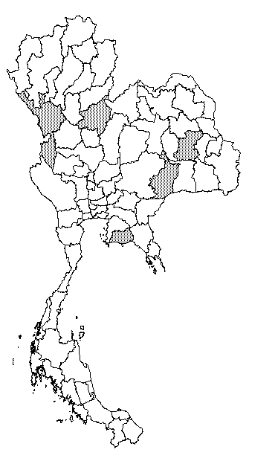

Province |  | Cases | Rate  (/100,000)
1 | Phitsanulok | 2 | 0.23
2 | Tak | 1 | 0.20
3 | Rayong | 1 | 0.18
4 | Buri Ram | 2 | 0.13

Reported Cases by Province and by Month, Thailand, 2546 (2003) - Reye's syndrome

Reported Cases by Province and by Age Group, Thailand, 2546 (2003) - Rey's syndrome

